**Modelos de Conectividade**

Bem-vindo ao treinamento de Modelos de Conectividade!

No mundo digital de hoje, infraestruturas de rede robustas são essenciais. O desafio está em escolher o modelo de conectividade certo que atenda às suas necessidades e acompanhe o crescimento. Como garantir a segurança sem comprometer o desempenho? Como gerenciar uma rede que abrange vários locais e, ao mesmo tempo, manter o controle?

Como arquiteto de rede, seu papel é crucial. Este treinamento o guiará por redes isoladas, ilhas de rede especialmente projetadas, modelos de duas e três camadas e arquiteturas de site único versus multisite.

Este treinamento proporciona uma compreensão abrangente dos modelos de conectividade e suas aplicações. Você aprenderá a avaliar e implementar a arquitetura de rede mais adequada para desempenho, segurança e escalabilidade ideais.

Ao final deste treinamento, você projetará e gerenciará uma rede que atenderá às necessidades atuais e poderá ser dimensionada para crescimento futuro, tornando-se um recurso inestimável para sua organização

**Tipos de rede: rede isolada vs. rede construída para um propósito específico**

Existem diferentes tipos de redes para atender às necessidades de organizações e indivíduos no gerenciamento e compartilhamento de informações. Cada tipo é projetado com recursos específicos para atender a diferentes requisitos, como segurança, escalabilidade e desempenho.

**Rede isolada**

Uma rede isolada é uma rede autônoma, sem conexão com sistemas externos ou com a internet. É completamente independente e frequentemente utilizada em ambientes onde a segurança e a privacidade são os mais importantes. Os dispositivos em uma rede isolada não conseguem se comunicar com redes externas, garantindo a máxima segurança ao impedir acesso externo ou vazamento de dados.

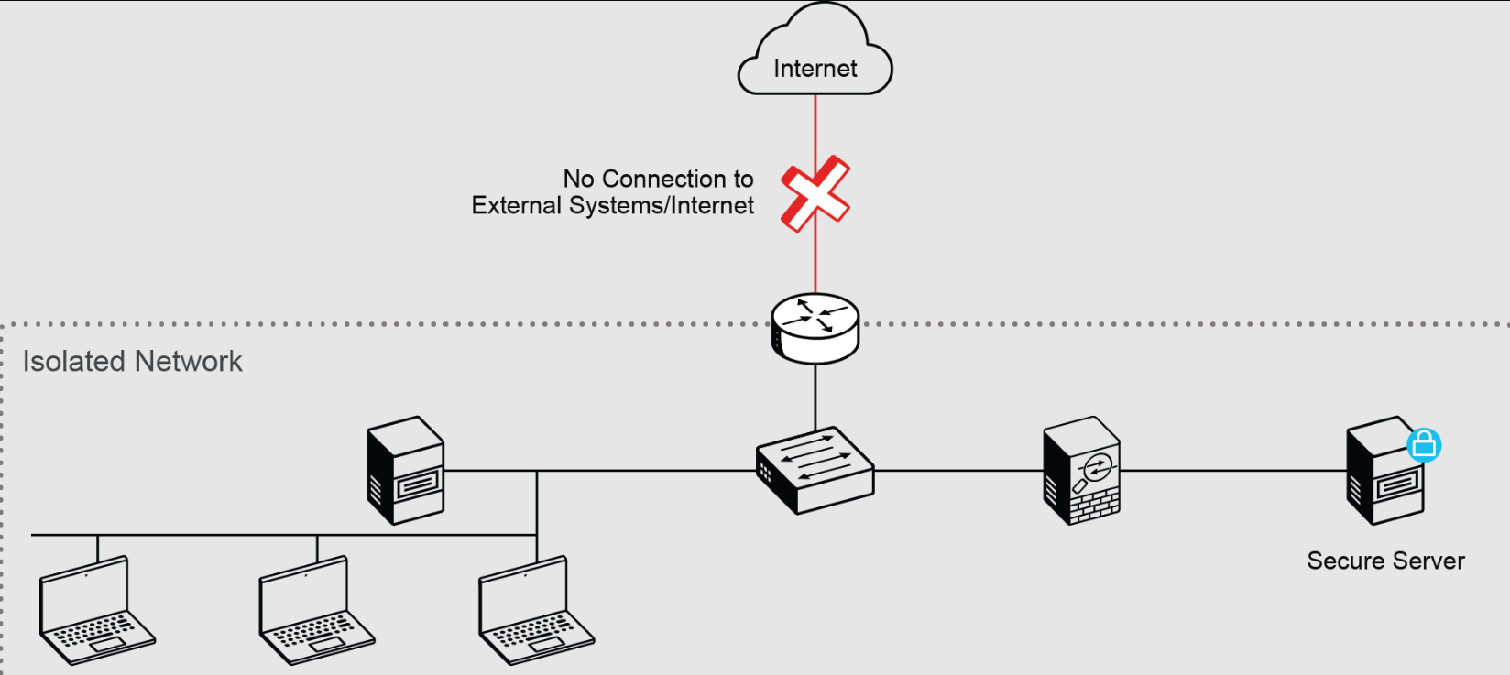

No mundo interconectado de hoje, a confiabilidade e a segurança das comunicações em rede são importantes para muitos ambientes. Alguns ambientes exigem medidas de segurança muito rigorosas devido à natureza crítica de suas operações e à sensibilidade dos dados que manipulam.

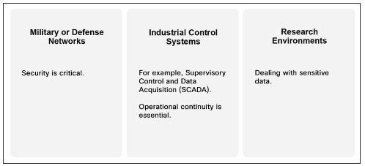

**Rede construída para esse fim**

Uma rede construída para um propósito específico é uma rede semi-isolada projetada para um ou mais propósitos específicos. Ela mantém conexões controladas com outras redes, mas ainda fornece algum isolamento.

As empresas de hoje enfrentam o desafio de garantir uma comunicação interna segura e, ao mesmo tempo, manter a conectividade externa necessária.



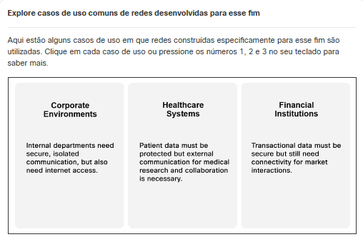

**Redes isoladas vs. redes criadas para um propósito específico**

Uma rede isolada oferece o máximo de segurança e controle, adequada para ambientes onde esses fatores são críticos. No entanto, acarreta custos mais elevados e desafios de escalabilidade.

Uma rede construída especificamente para esse fim oferece uma abordagem equilibrada, com boa segurança e controle, ao mesmo tempo em que permite as interações externas necessárias. Geralmente, é mais econômica e escalável. A escolha entre esses modelos depende das necessidades e prioridades específicas da organização.

A tabela a seguir descreve as principais características e diferenças entre redes isoladas e redes construídas para esse fim.

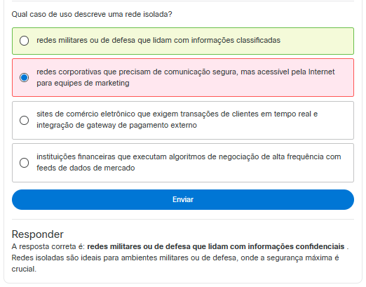

**Arquiteturas de rede: modelo hierárquico de duas camadas vs. três camadas**

Existem várias diferenças entre as arquiteturas de duas e três camadas. O modelo de duas camadas oferece um design mais simples, com camadas de acesso e distribuição, enquanto o modelo de três camadas adiciona uma camada central para maior escalabilidade e desempenho em configurações de rede maiores.

**Modelo Hierárquico de Duas Camadas**

O modelo de rede de duas camadas (também chamado de spine-leaf) é uma arquitetura de rede que organiza a funcionalidade da rede em duas camadas distintas (camada de acesso e camada de núcleo). Cada camada é responsável por tarefas específicas de gerenciamento e comunicação da rede. Este modelo é comumente usado para simplificar o gerenciamento da rede e aumentar a eficiência.

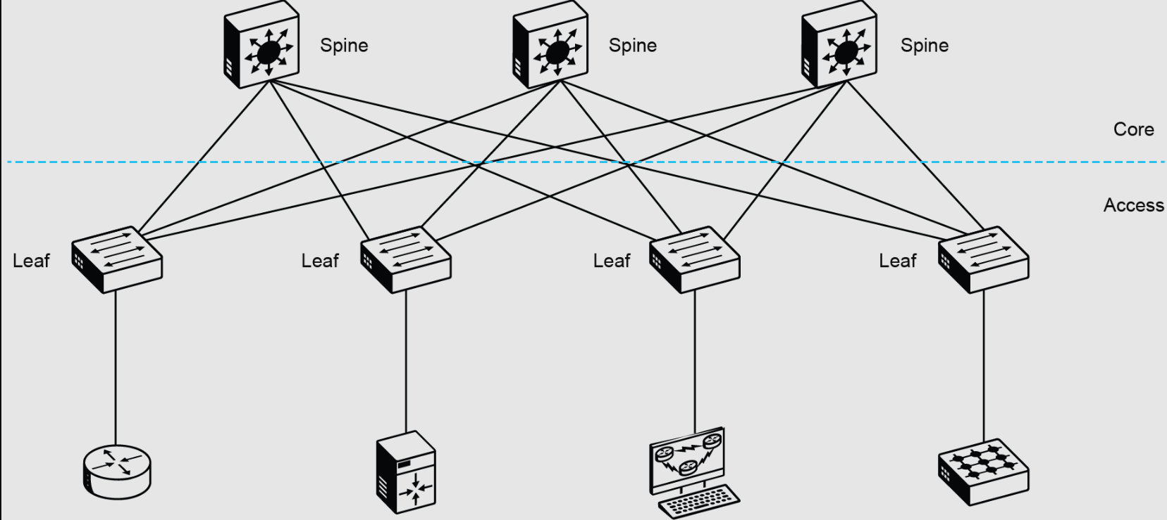

A camada de acesso (também chamada de camada do cliente) lida com interações diretas com usuários finais e fornece acesso aos recursos da rede. Essa camada inclui dispositivos e sistemas que se conectam à rede para acessar serviços ou dados.

A lista a seguir descreve os componentes da camada de acesso:

* **Estações de trabalho** : esses componentes são computadores e dispositivos do usuário final.
* **Dispositivos do usuário** : esses componentes são laptops, dispositivos móveis e desktops do usuário.
* **Pontos de acesso** : Esses componentes são switches e pontos de acesso sem fio que conectam dispositivos do usuário final à rede.

A camada central (também chamada de camada do servidor) gerencia os recursos, serviços e dados da rede. Essa camada lida com o armazenamento, o processamento e o gerenciamento dos dados e serviços acessados ​​pela camada do cliente.

A lista a seguir descreve os componentes da camada principal:

* **Servidores** : esses computadores fornecem serviços ou recursos como armazenamento de arquivos, hospedagem de aplicativos e gerenciamento de banco de dados.
* **Dispositivos de rede** : switches principais, roteadores e outros dispositivos facilitam o fluxo de dados entre a camada do cliente e redes externas.

Modelo Hierárquico de Três Níveis

O modelo hierárquico de três camadas é uma arquitetura de rede que organiza os componentes da rede em três camadas distintas: camada de acesso (camada de borda), camada de distribuição (camada de agregação) e camada de núcleo (camada de backbone). Cada camada possui funções e responsabilidades específicas. Ao estruturar as funções de rede em camadas separadas, esse modelo melhora a escalabilidade, a gerenciabilidade e o desempenho.

A **camada de acesso** fornece conectividade para dispositivos de usuários finais e gerencia o acesso à rede local.

A lista a seguir descreve os componentes da camada de acesso:

* **Switches de acesso** : esses switches conectam dispositivos de usuários finais (por exemplo, computadores e impressoras) à rede.
* **Pontos de acesso sem fio** : esses componentes fornecem conectividade sem fio para dispositivos móveis.
* **Placas de interface de rede:** essas placas facilitam as conexões de rede (encontradas nos dispositivos dos usuários).

A **camada de distribuição** agrega e roteia o tráfego entre as camadas de acesso e núcleo. Ela cuida da aplicação de políticas e do gerenciamento da rede.

A lista a seguir descreve os componentes da camada de distribuição:

* **Switches de distribuição** : esses switches conectam vários switches de acesso e roteiam o tráfego de e para a camada central.
* **Roteadores** : os roteadores gerenciam o roteamento e o fluxo de tráfego entre segmentos de rede, como sub-redes ou VLANs.
* **Firewalls** : Firewalls implementam políticas de segurança e controlam o fluxo de tráfego entre segmentos de rede.

A **camada principal** fornece conectividade de alta velocidade e alta capacidade entre diferentes camadas de distribuição e lida com o transporte de dados primários e as funções de backbone da rede.

A lista a seguir descreve os componentes principais da camada:

* **Switches principais** : esses switches de alto desempenho conectam diferentes camadas de distribuição e fornecem transferência rápida de dados.
* **Roteadores de alta velocidade** : esses roteadores gerenciam grandes volumes de tráfego e garantem roteamento eficiente entre diferentes partes da rede, como LANs, WANs, data centers e ISPs.
* **Interconexões de data center** : esses componentes fornecem conectividade entre data centers e outros componentes principais da rede.

**Observação**

*As funções de backbone da rede referem-se às funções essenciais da infraestrutura central de uma rede, que incluem transmissão de dados de alta velocidade, roteamento e comutação entre vários segmentos de rede, garantindo comunicação eficiente e confiável em toda a rede*.

Essa abordagem estruturada é ideal para redes onde o gerenciamento eficiente de recursos e a conectividade de alta velocidade são importantes.

**Modelo hierárquico de dois níveis vs. três níveis**

No projeto de redes, modelos hierárquicos de duas e três camadas são utilizados para gerenciar o fluxo de dados e a conectividade. Cada modelo hierárquico oferece vantagens distintas. Entender suas diferenças é importante para selecionar a arquitetura ideal para um ambiente de rede específico.

A evolução de uma topologia de duas camadas para uma de três camadas envolve a transição de uma estrutura de rede plana e escalável, com uma camada central reduzida (spine-leaf), para um modelo mais hierárquico, com camadas de núcleo, distribuição e acesso separadas. Essa mudança aprimora o controle e a agregação, mas aumenta a complexidade. A transição de uma topologia de duas camadas para uma de três camadas também pode melhorar a escalabilidade, otimizando o tráfego, proporcionando melhor controle sobre os segmentos de rede e conectando data centers por meio de camadas centrais.

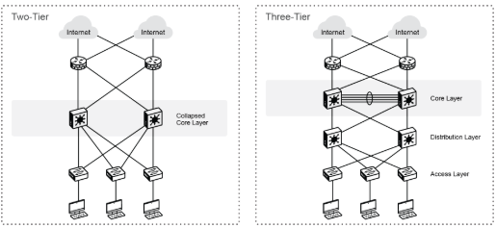

A tabela a seguir compara modelos hierárquicos de dois e três níveis.

| **Critérios** | **Modelo Hierárquico de Duas Camadas** | **Modelo Hierárquico de Três Níveis** |
| --- | --- | --- |
| Baixa latência | Salto único entre dispositivos devido à topologia de malha completa. | Os dados podem atravessar três camadas, aumentando a latência. |
| Escalabilidade | Facilmente escalável adicionando mais interruptores de folha e espinha. | Adicionar mais switches dentro de cada camada; pode ser necessário reconfigurar as camadas de distribuição e núcleo. |
| Simplicidade | Design simples com apenas duas camadas. | Mais complexo devido à camada adicional. |
| Custo | Maior devido às conexões full-mesh e switches de alto desempenho. | O custo pode variar; pode ser menor inicialmente, mas pode aumentar com o aumento da complexidade e das necessidades de escalabilidade. |
| Redundância | Alta redundância com múltiplos caminhos entre dispositivos. | Incorporado em cada camada, exigindo configuração mais complexa. |
| Modularidade | Menos modular porque as mudanças afetam toda a rede. | Altamente modular; cada camada pode ser atualizada e gerenciada de forma independente. |
| Flexibilidade | Menos flexível para implementação de políticas e gerenciamento de tráfego. | Maior flexibilidade para implementação de políticas e gestão de tráfego. |
| Complexidade | Menos complexo com um design de duas camadas. | Mais complexo devido à estrutura hierárquica. |

**Observação**

Uma topologia full-mesh é uma rede onde cada nó está diretamente conectado a todos os outros nós, garantindo máxima redundância e confiabilidade.

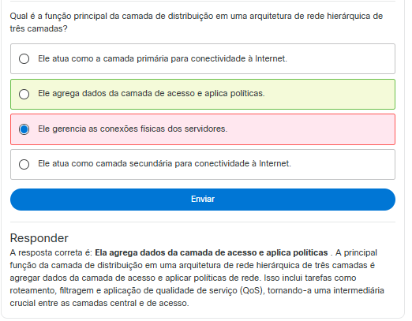

**Considerações sobre rede: arquitetura de rede de site único versus multisite**

Existem diferenças importantes entre arquiteturas de rede de site único e multisite. A arquitetura de site único simplifica o gerenciamento e a segurança, enquanto a arquitetura multisite oferece maior flexibilidade e redundância ao conectar vários locais.

**Arquitetura de rede de site único**

Uma arquitetura de rede de site único envolve uma infraestrutura centralizada onde todos os recursos de rede, armazenamento de dados e aplicativos são armazenados em um único local físico. Essa configuração é normalmente usada por organizações com um único escritório ou operações centralizadas.

A figura a seguir mostra uma arquitetura de rede de site único com acesso opcional para usuários remotos.

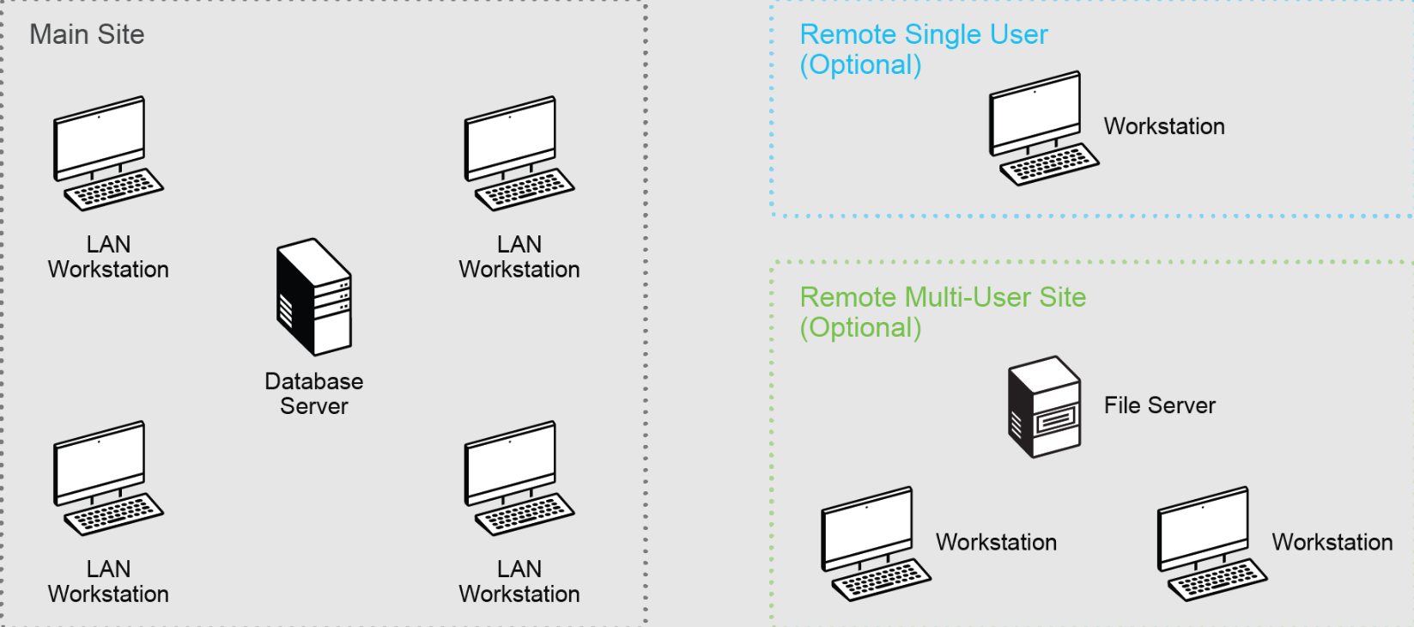

As vantagens de uma arquitetura de rede de site único são as seguintes:

* **Gerenciamento centralizado:** todos os recursos e a equipe de TI estão concentrados em um só lugar, simplificando o gerenciamento e a manutenção. Essa centralização permite o controle e o monitoramento eficientes da rede.
* **Latência reduzida:** a transmissão de dados dentro do mesmo local sofre latência mínima, resultando em acesso mais rápido aos recursos e melhor desempenho para usuários locais.
* **Eficiência de custos:** os custos iniciais de configuração e operação podem ser menores quando comparados a vários locais que exigem infraestrutura de rede e equipe de TI.
* **Solução de problemas simplificada** : identificação e resolução mais fáceis de problemas de rede devido à infraestrutura localizada.
* **Segurança aprimorada** : medidas de segurança física são mais fáceis de implementar e aplicar quando toda a infraestrutura crítica está hospedada em um único local.

**Casos de uso de arquitetura de rede de site único**

A arquitetura de rede de site único se adapta a vários cenários onde infraestrutura e gerenciamento centralizados são necessários.

A figura a seguir descreve casos de uso comuns de redes de site único e suas vantagens.

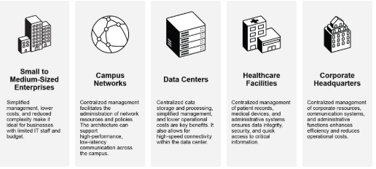

Arquitetura de rede multisite

Uma arquitetura de rede multisite distribui recursos de rede, armazenamento de dados e aplicativos entre vários locais físicos. Essa configuração é comumente usada por organizações com vários escritórios, filiais ou operações remotas que exigem uma infraestrutura de rede unificada em diferentes áreas geográficas.

**As vantagens de uma arquitetura de rede multisite são as seguintes:**

* **Redundância distribuída** : a arquitetura multisite oferece redundância integrada ao distribuir recursos por vários locais. Essa abordagem minimiza o risco de um único ponto de falha e aumenta a resiliência e a disponibilidade geral da rede.
* **Flexibilidade geográfica** : usuários em diferentes locais podem acessar recursos locais, o que reduz a latência e melhora o desempenho. Essa configuração é ideal para organizações com uma força de trabalho geograficamente dispersa.
* **Escalabilidade** : expandir a rede é mais simples porque sites adicionais podem ser integrados à arquitetura existente, permitindo que as organizações cresçam sem uma atualização significativa da infraestrutura.
* **Recuperação de desastres** : com recursos distribuídos em vários locais, as organizações podem implementar planos de recuperação de desastres mais robustos e garantir que os dados e serviços permaneçam acessíveis mesmo se um site sofrer uma interrupção.
* **Gerenciamento de recursos localizados** : cada site pode gerenciar seus recursos e ainda fazer parte de uma rede maior, permitindo soluções personalizadas que atendem a necessidades regionais ou departamentais específicas.
* Casos de uso de arquitetura de rede multisite
* A arquitetura de rede multisite é adequada a vários cenários em que as organizações operam em vários locais, mas exigem uma infraestrutura de rede coesa.
* A figura a seguir descreve casos de uso e vantagens comuns da arquitetura de rede multisite.

A Cisco oferece vários produtos e soluções projetados para implementar e gerenciar arquiteturas de rede multisite, como Cisco Catalyst Software-Defined WAN (SD-WAN), Cisco Catalyst Center e Cisco Application Centric Infrastructure (ACI).

Cisco Catalyst SD-WAN

O Cisco Catalyst SD-WAN é uma plataforma para gerenciar e otimizar a conectividade em vários locais, como filiais, data centers e locais remotos.

A figura a seguir mostra um painel do Monitor com o resumo da integridade do dispositivo e do protocolo na plataforma Cisco Catalyst SD-WAN.

Os principais recursos do Cisco Catalyst SD-WAN são os seguintes:

* Gerenciamento centralizado e orquestração de políticas de rede.
* Conexões seguras e criptografadas entre sites.
* Seleção dinâmica de caminho com base em métricas de desempenho em tempo real.
* Integração com serviços de nuvem e conectividade perfeita com ambientes de nuvem.
* Roteamento com reconhecimento de aplicativo para priorizar tráfego crítico e otimizar o uso da largura de banda.

O Cisco Catalyst SD-WAN é ideal para organizações com várias filiais ou operações globais que exigem conectividade consistente e de alto desempenho e gerenciamento simplificado em todos os locais.

**Centro Cisco Catalyst**

O Cisco Catalyst Center (antigo Cisco DNA Center) simplifica o gerenciamento de rede para ambientes grandes e complexos, automatizando tarefas como integração e configuração de dispositivos. Ele oferece análises avançadas para monitorar o desempenho e diagnosticar problemas, garantindo operações de rede consistentes e confiáveis ​​com controle centralizado e recursos de rede baseados em intenção.

A figura a seguir mostra a página inicial da plataforma Cisco Catalyst Center (antigo Cisco DNA Center).

Os principais recursos do Cisco Catalyst Center são os seguintes:

* Rede baseada em intenção para provisionamento e configuração automatizados.
* Insights baseados em IA para análise preditiva e otimização de rede.
* Gerenciamento centralizado de políticas, segurança e conformidade em todos os sites.
* Suporte para redes com e sem fio.
* Integração com aplicativos de terceiros e interfaces de programação de aplicativos (APIs) para funcionalidade estendida.

**Cisco ACI Multi-Site**

O Cisco ACI é uma solução de automação de redes de data center e nuvem. O recurso ACI Multi-Site permite que as organizações conectem várias estruturas ACI em diferentes locais, criando uma infraestrutura de rede unificada e escalável.

Os principais recursos do Cisco ACI são os seguintes:

* Gerenciamento centralizado de políticas em vários data centers.
* Conectividade segura e contínua entre sites.
* Recuperação automatizada de desastres e planejamento de continuidade de negócios.
* Segurança aprimorada com microssegmentação em todos os sites.
* Integração com ambientes de nuvem pública e privada.

O Cisco ACI é adequado para organizações com vários data centers ou ambientes de nuvem híbrida que exigem uma infraestrutura de rede unificada, automatizada e segura.

A figura a seguir exibe uma implantação em vários sites com duas malhas.

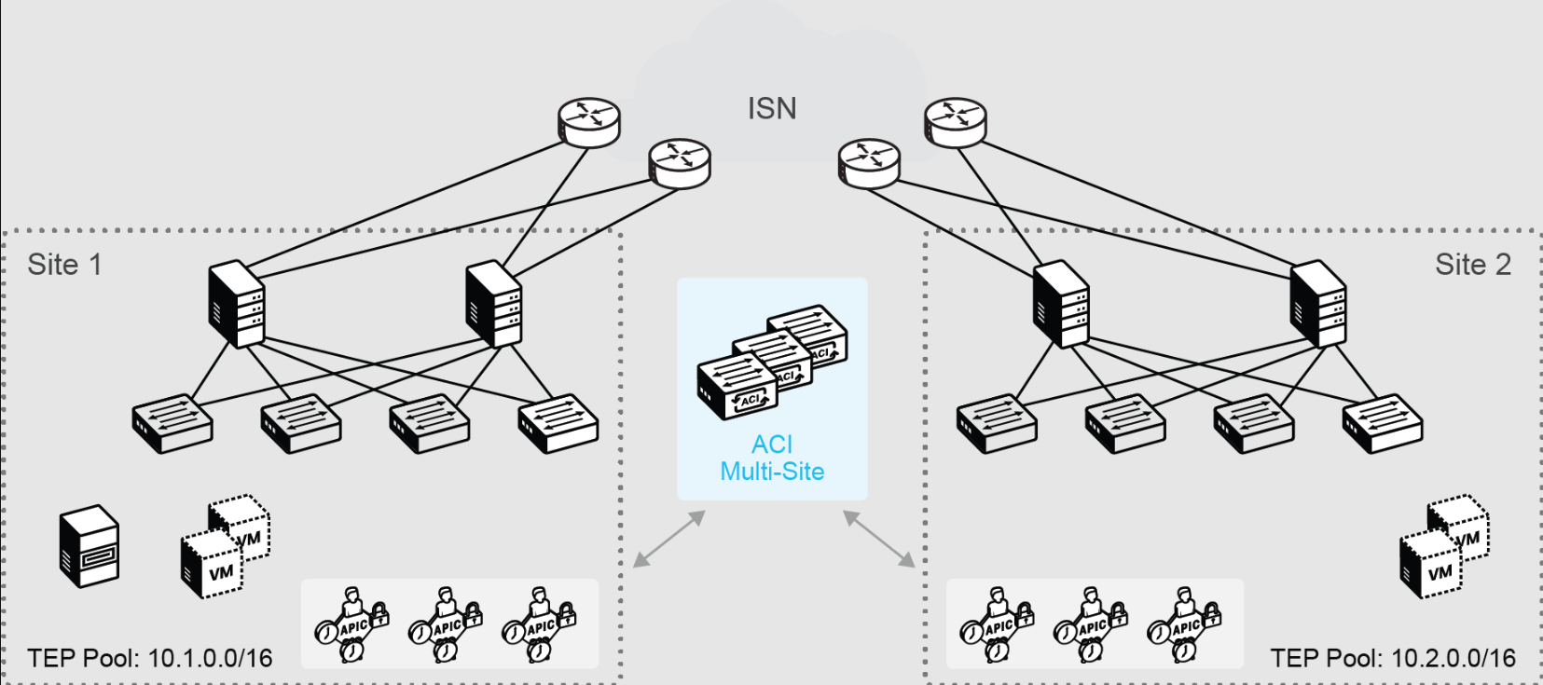

As estruturas ACI são interligadas por meio de um domínio roteado de Rede Intersite (ISN), que serve como camada de transporte para comunicações via LAN Virtual Extensível (VXLAN) entre endpoints em diferentes estruturas. É importante observar que há considerações específicas de latência entre estruturas ACI dentro do mesmo domínio multisite. Essa arquitetura foi projetada para gerenciar estruturas ACI geograficamente distribuídas pelo mundo, garantindo um desempenho robusto mesmo em longas distâncias.

**Observação**

*Os produtos e soluções da Cisco projetados para oferecer suporte à arquitetura de rede multisite são Cisco Meraki, Cisco Integrated Services Routers (ISR) e Cisco Nexus 9000 Series Switches.*

**Arquitetura de rede de site único vs. multisite**

A arquitetura de site único é mais simples e econômica, mas apresenta limitações de escalabilidade, recuperação de desastres e proximidade geográfica. A arquitetura de vários sites oferece melhor escalabilidade, recuperação de desastres e proximidade geográfica, mas ao custo de maior complexidade e custos operacionais.

A tabela a seguir descreve diferentes fatores e considerações para arquitetura de rede de site único e de vários sites.

| Consideração de Arquitetura | Arquitetura de local único | Arquitetura Multi-Site |
| --- | --- | --- |
| Escalabilidade | Limitado: o dimensionamento é limitado aos recursos de um único local. | Alto: Mais fácil de escalar adicionando recursos em vários sites. |
| Recuperação de desastres | Baixo: Um desastre em um único site pode levar à inatividade total. | Alto: a redundância entre sites proporciona melhor recuperação de desastres. |
| Limitações geográficas | Significativo: Limitado a um único local físico, o que pode ser um problema para usuários dispersos globalmente. | Mínimo: pode distribuir sites globalmente para minimizar restrições geográficas. |
| Proximidade Geográfica | Baixo: todos os usuários acessam o mesmo site, o que pode causar latência para usuários distantes. | Alto: os sites podem ser posicionados mais próximos das bases de usuários, reduzindo a latência. |
| Complexidade | Baixo: Mais fácil de gerenciar porque há apenas um site para configurar e manter. | Alto: gerenciar vários sites exige configurações de rede mais complexas. |
| Custo | Baixo: Apenas um site para manter, o que leva à redução de custos operacionais. | Alto: Aumento de custos devido à manutenção de vários sites, incluindo infraestrutura e pessoal. |
| Latência | Alto: usuários distantes do site podem experimentar maior latência. | Baixo: distribuir sites mais próximos dos usuários reduz a latência. |

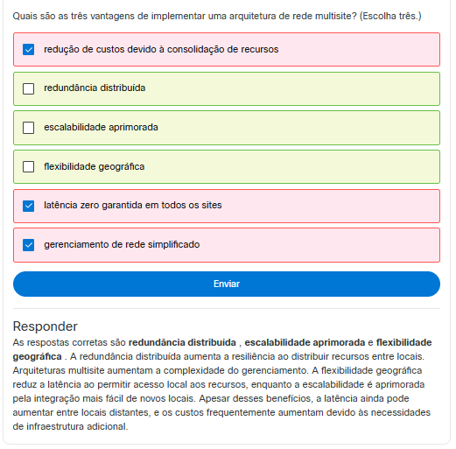

Resumo

Parabéns por concluir o treinamento *em Modelos de Conectividade* !

Este treinamento sobre Modelos de Conectividade abordou as principais estratégias e práticas recomendadas de rede. Você aprendeu sobre redes isoladas e redes específicas, cada uma projetada para atender a necessidades específicas de segurança, escalabilidade e desempenho. Redes isoladas oferecem segurança máxima por serem autocontidas, enquanto redes específicas equilibram a segurança com a conectividade externa necessária.

Você também explorou arquiteturas de rede hierárquicas de duas e três camadas. Você aprendeu como as diferentes arquiteturas de rede oferecem diferentes recursos para diferentes casos de uso. Agora você sabe qual design escolher com base nos requisitos das suas aplicações e qual arquitetura de rede é adequada para treinar um modelo de IA ou para inferência.

Por fim, você analisou arquiteturas de rede de site único versus multisite. Arquiteturas de site único centralizam recursos e oferecem latência reduzida e eficiência de custos. Arquiteturas de multisite oferecem redundância distribuída, flexibilidade geográfica e melhor recuperação de desastres, sendo, portanto, adequadas para organizações com múltiplas localizações.

Agora que você concluiu o treinamento, reflita sobre as seguintes perguntas:

* Como a implementação de redes isoladas e específicas pode melhorar a segurança e o desempenho dos aplicativos críticos da sua organização?
* Como a adoção de uma arquitetura de duas ou três camadas pode melhorar a escalabilidade e a flexibilidade do design de rede da sua organização?
* Como a transição de uma arquitetura de rede de site único para uma de vários sites pode beneficiar a recuperação de desastres e a escalabilidade geral da sua organização?